**คู่มือการเชื่อมโยง Web Service ของกรมโรงงานอุตสาหกรรม**

**ชื่อ และ รหัสจังหวัด**

1. Client ทำการ Authentication โดยใช้ ClientID และ IP Address ของเครื่อง Client โดย Client ต้องแจ้ง IP Address กับทางกรมโรงงานอุตสาหกรรม เพื่อใช้ในการ Authentication

2. Client ทำการ Authentication โดยใช้ Certificate ชื่อ “diwcert.jks”

|  |  |
| --- | --- |
| **วิธีการ** | **URL (wsdl)** |
| SOAP | https://diwinfo.diw.go.th/diwfacName/Fac?wsdl |

3. ชุดข้อมูลใบอนุญาตประกอบกิจการโรงงาน(รง.4)

|  |  |  |
| --- | --- | --- |
| **ลำดับ** | **ชื่อฟิลด์ข้อมูล** | **คำอธิบาย** |
| 1 | trade | เลขประจำตัวประชาชน/เลขทะเบียนพาณิชย์ |
| 2 | oname | ชื่อผู้รับใบอนุญาต |
| 3 | dispfacreg | เลขทะเบียนโรงงาน |
| 4 | fname | ชื่อโรงงาน |
| 5 | faddr | ที่ตั้งโรงงาน |
| 6 | fmoo | หมู่ |
| 7 | soi | ซอย |
| 8 | road | ถนน |
| 9 | tumname | ชื่อตำบล |
| 10 | ampname | ชื่ออำเภอ |
| 11 | provname | ชื่อจังหวัด |
| 12 | zipcode | รหัสไปรษณีย์ |
| 13 | object | การประกอบกิจการโงงาน |
| 14 | fflag | สถานะโรงงาน  fflag=0 คือ อนุญาต  fflag=1 คือ ประกอบ  fflag=2 คือ เลิกกิจการ  fflag=3 คือ หยุดชั่วคราว |
| 15 | FID | เลขทะเบียนโรงงาน(ใหม่) |

4.ตัวอย่างการเรียกใช้ Web Service

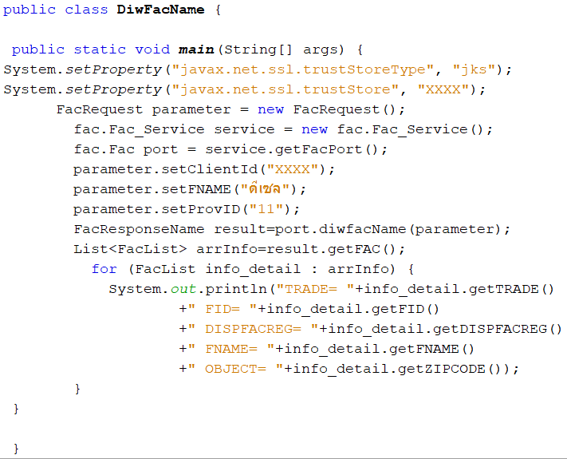

4.1 กรณีที่ Authen ไม่ผ่าน ระบบแสดงข้อความ ดังนี้



4.2 กรณี Authen ผ่าน ระบบแสดงข้อความ ดังนี้



**รหัสจังหวัด**

|  |  |
| --- | --- |
| รหัสจังหวัด | ชื่อจังหวัด |
| 10 | กรุงเทพมหานคร |
| 11 | สมุทรปราการ |
| 12 | นนทบุรี |
| 13 | ปทุมธานี |
| 14 | พระนครศรีอยุธยา |
| 15 | อ่างทอง |
| 16 | ลพบุรี |
| 17 | สิงห์บุรี |
| 18 | ชัยนาท |
| 19 | สระบุรี |
| 20 | ชลบุรี |
| 21 | ระยอง |
| 22 | จันทบุรี |
| 23 | ตราด |
| 24 | ฉะเชิงเทรา |
| 25 | ปราจีนบุรี |
| 26 | นครนายก |
| 27 | สระแก้ว |
| 30 | นครราชสีมา |
| 31 | บุรีรัมย์ |
| 32 | สุรินทร์ |
| 33 | ศรีสะเกษ |
| 34 | อุบลราชธานี |
| 35 | ยโสธร |
| 36 | ชัยภูมิ |
| 37 | อำนาจเจริญ |
| 38 | บึงกาฬ |
| 39 | หนองบัวลำภู |
| 40 | ขอนแก่น |
| 41 | อุดรธานี |
| 42 | เลย |
| 43 | หนองคาย |
| 44 | มหาสารคาม |
| 45 | ร้อยเอ็ด |
| 46 | กาฬสินธุ์ |
| 47 | สกลนคร |
| 48 | นครพนม |
| 49 | มุกดาหาร |
| 50 | เชียงใหม่ |
| 51 | ลำพูน |
| 52 | ลำปาง |
| 53 | อุตรดิตถ์ |
| 54 | แพร่ |
| 55 | น่าน |
| 56 | พะเยา |
| 57 | เชียงราย |
| 58 | แม่ฮ่องสอน |
| 60 | นครสวรรค์ |
| 61 | อุทัยธานี |
| 62 | กำแพงเพชร |
| 63 | ตาก |
| 64 | สุโขทัย |
| 65 | พิษณุโลก |
| 66 | พิจิตร |
| 67 | เพชรบูรณ์ |
| 70 | ราชบุรี |
| 71 | กาญจนบุรี |
| 72 | สุพรรณบุรี |
| 73 | นครปฐม |
| 74 | สมุทรสาคร |
| 75 | สมุทรสงคราม |
| 76 | เพชรบุรี |
| 77 | ประจวบคีรีขันธ์ |
| 80 | นครศรีธรรมราช |
| 81 | กระบี่ |
| 82 | พังงา |
| 83 | ภูเก็ต |
| 84 | สุราษฎร์ธานี |
| 85 | ระนอง |
| 86 | ชุมพร |
| 90 | สงขลา |
| 91 | สตูล |
| 92 | ตรัง |
| 93 | พัทลุง |
| 94 | ปัตตานี |
| 95 | ยะลา |
| 96 | นราธิวาส |